هدف ما :  مراقبت و کنترل بیماری های تنفسی با توجه به شروع سال تحصیلی  جدید و بازگشایی مهدکودک ها  بالابردن اطلاعات عمومی والدین محترم  پیشگیری از انتشار موج جدید بیماری های تنفسی در خانواده ها و اجتماعات  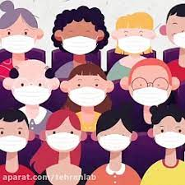 | علائم عمومی بیماری تنفسی ویروسی : ضعف و بی حالی – بی  اشتهایی – بدن درد .  علائم اختصاصی : تب ، سرفه ، تنگی نفس و مشکلات تنفسی  جدی تر  راه های انتقال : از طریق سرفه عطسه صحبت کردن و دست دادن  می تواند منتقل شود.  تب : علامت اختصاصی مهمی می باشد و بیانگر عملکرد سیستم  دفاعی بدن است این فاکتور سودمند و محافظت کننده ( گرم شدن  هوای داخل مجاری تنفسی به دنبال تب ) به حل مشکلات عفونت راه  هوایی کمک می کند ..  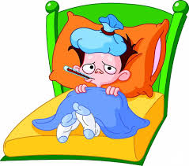  احتقان بینی : باعث میشود ویروس ها و باکتری ها در بینی و  سینوسها فرصت تکثیر سلولی نداشته باشند و درهمان مکان به دام  سیستم دفاعی بدن بیفتند . | با توجه به سرد شدن هوا میزان ابتلا به بیماری هایی مثل سرماخوردگی  آنفولانزا و کرونا افزایش می یابد .  هوای سرد باعث میشود که فعالیت مژک های تنفسی راه هوایی کند  شود و آلودگی مثل ویروس و باکتری راحت تر عبور کند.  هوای سرد باعث خشک شدن مخاط و موکوس مجاری تنفسی می شود  (به طور کلی با شروع هوای سرد سدهای دفاعی بدن کندتر و ضعیف تر  عمل می کنند .)  بیماری های تنفسی تب دار می توانند باعث طغیان و همه گیری  وایجاد موج جدید شوند .  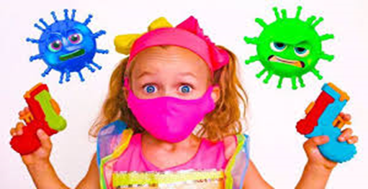

  بیماری های ویروسی تنفسی  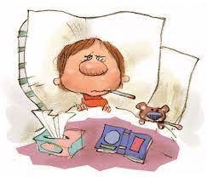  تهيه كننده : واحد کنترل عفونت  گروه هدف : جامعه  تاریخ تهیه : شهریور 1401  تاریخ بازنگری : شهریور 1402  ریفرنس : توصیه های CDC | 8- خوردن غذاهای انرژی بخش و مقوی بالابردن توان سیستم  دفاعی بدن – استفاده از مایعات گرم و ولرم به میزان کافی و  مصرف مرکبات  9-واکسیناسیون در افراد مسن و نقص سیستم ایمنی  (بهترین زمان تزریق واکسن آنفولانزا از اواخر شهریورماه تا اواسط  مهرماه می باشد)  10- ورزش کردن و بالا بردن توان دفاعی بدن  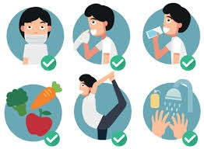   | رعایت نکات بهداشت فردی :  - شستشوی مرتب دست ها (حداقل 30 ثانیه )  - آداب سرفه وعطسه صحیح ( استفاده از دستمال یک بار مصرف )  - اجتناب از دست دادن با یکدیگر  - عدم حضور در اماکن عمومی وقتی بیمار هستیم  - استفاده از ظروف و وسایل شخصی و یا شستشوی کامل و درست ظروف اماکن عمومی  - استفاده از ماسک : جهت جلوگیری از وارد شدن ویروس ها و باکتری ها و برای ایجاد هوای استنشاقی گرم تر  - برقراری جریان هوای مناسب در (اتاق کودک ، منزل – اتاق های اداری – مدارس )  